Міністерство освіти і науки України
Національний технічний університет
«Харківський політехнічний інститут»
Факультет комп’ютерних наук і програмної інженерії
Кафедра інформатики та інтелектуальної власності (ІІВ)

Звіт

про виконання лабораторної роботи №4
«ГРАФІЧНИЙ ІНТЕРФЕЙС GIT»

за дисципліною
«Інженерія програмного забезпечення»

Виконав
студент групи КН-318В Шипік Олексій

Перевірив
ст. викладач кафедри ІІВ Максим СОБОЛЬ

Харків 2022

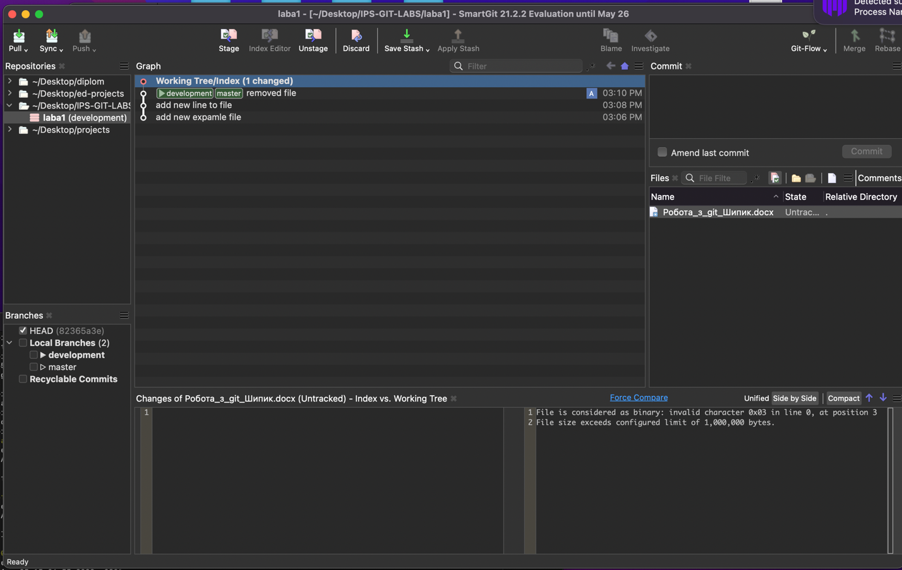
Рисунок 1 – Робоче вiкно smartgit
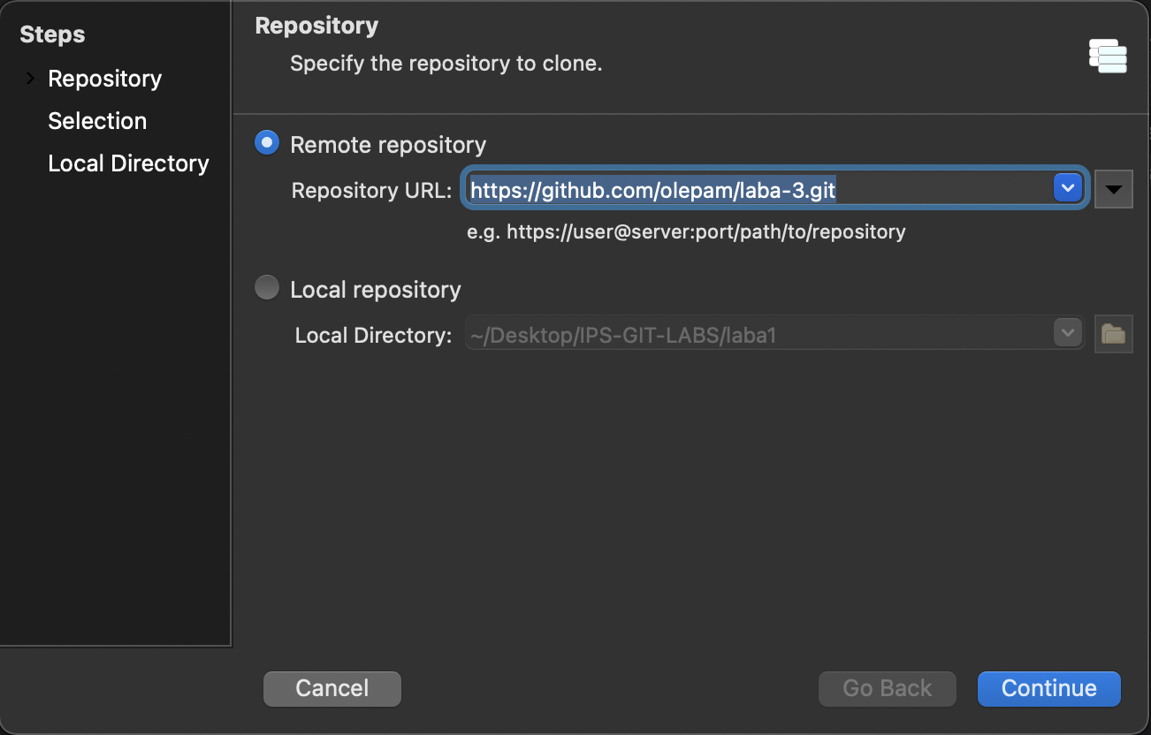
Рисунок 2 – Вибор віддаленого репозиторію
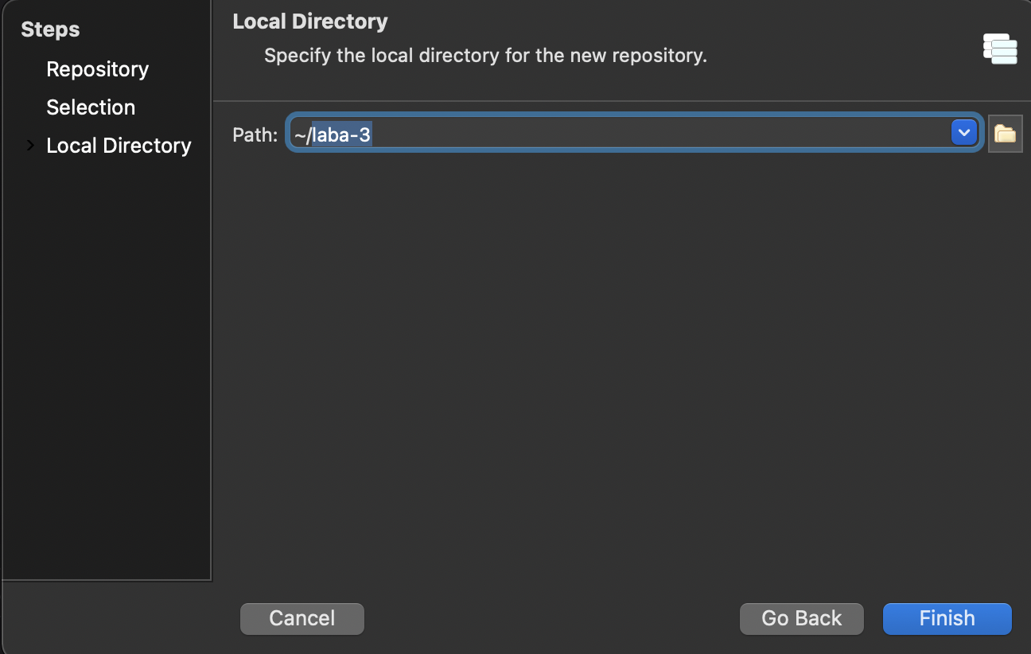
Рисунок 3 – Вибор шляху до папки
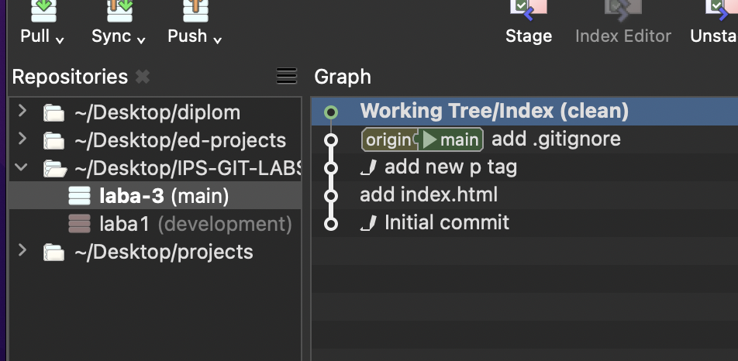
Рисунок 4 – Репозиторій добавлено

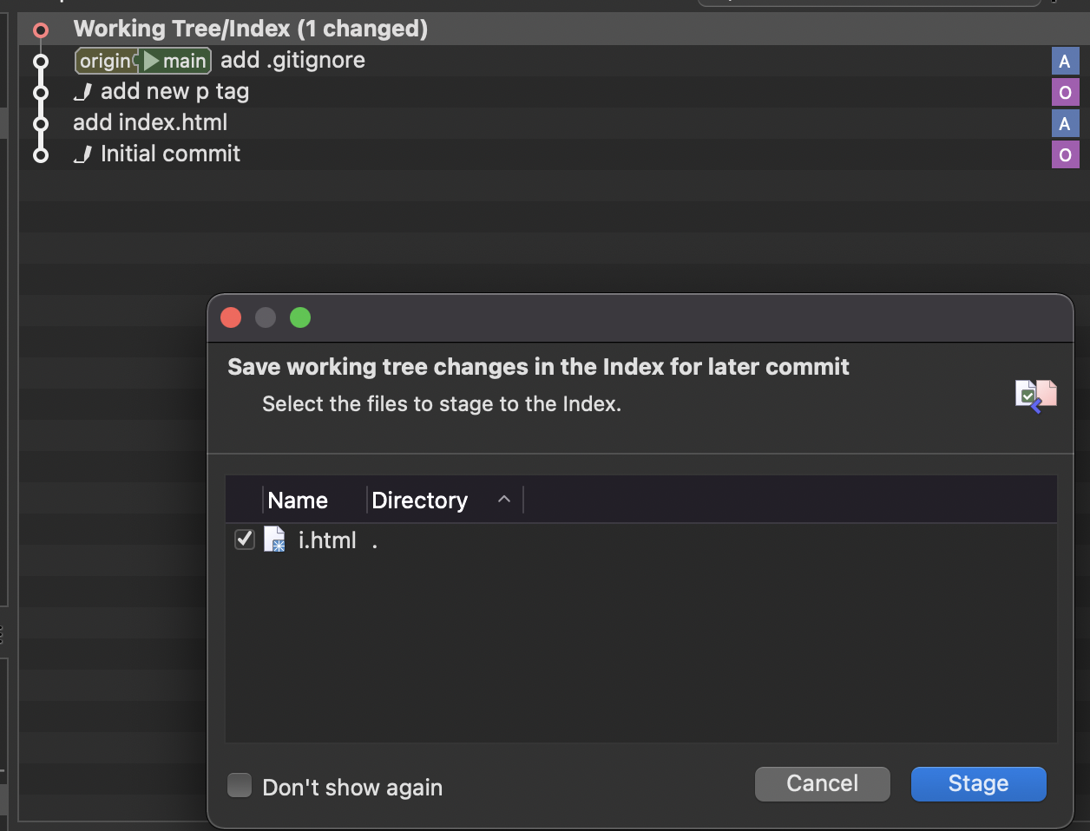
Рисунок 5 – Створення нового файлу в репозиторії

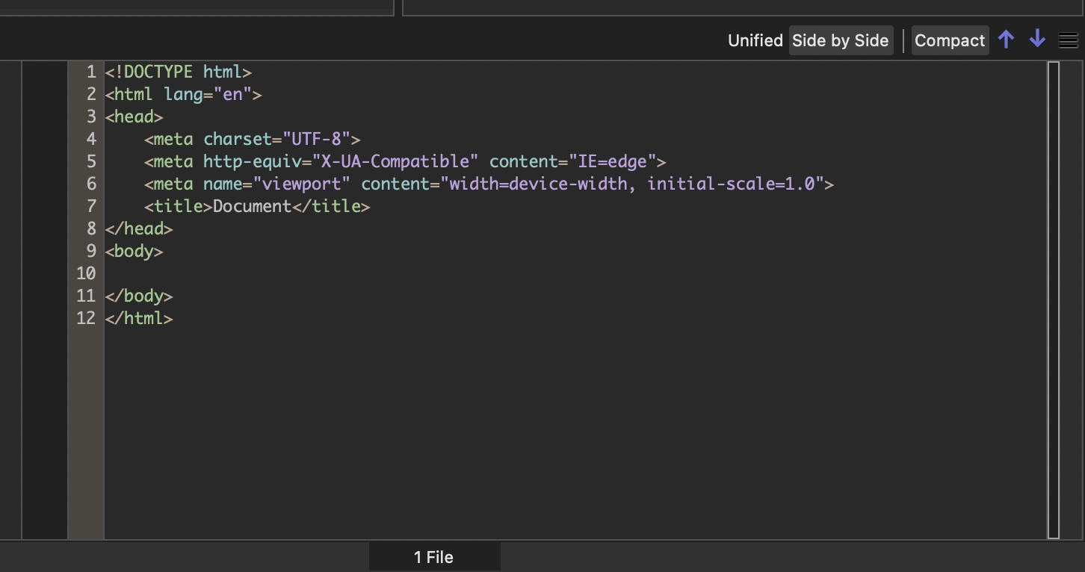

Рисунок 6 – Зміст файлу в i.html

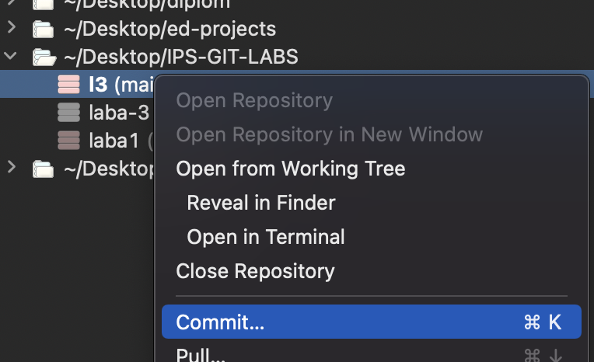

Рисунок 7 – Відкріття вікна коміту

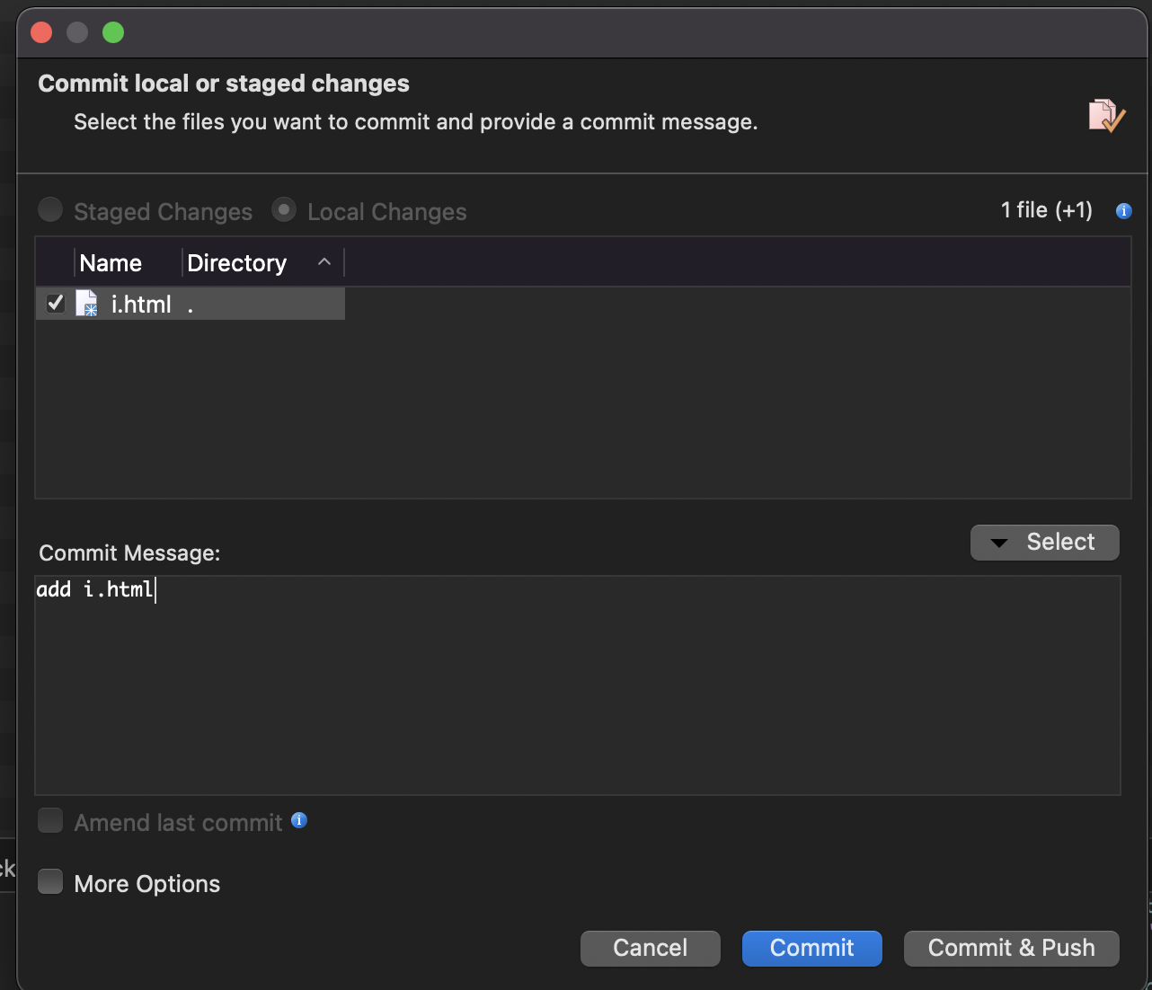

Рисунок 8 – Створення нового коміту

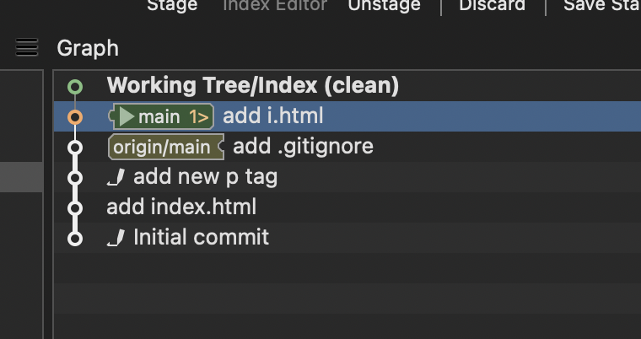

Рисунок 9 – Перевірка нового коміту

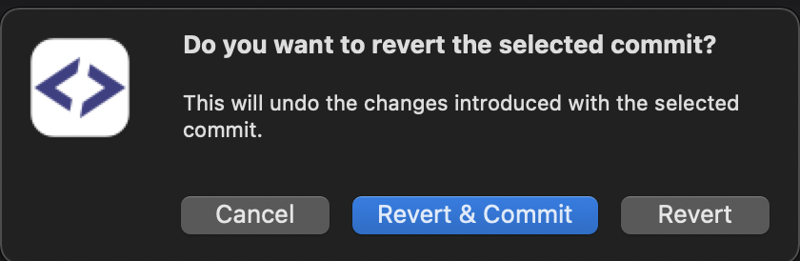

Рисунок 10 – Revert нового коміту
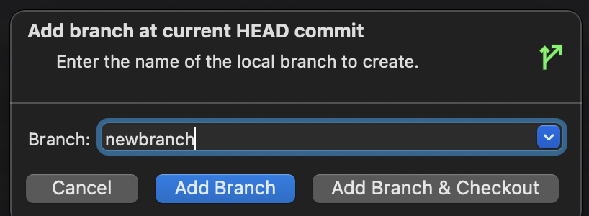
Рисунок 11 – Створення новоi гілки
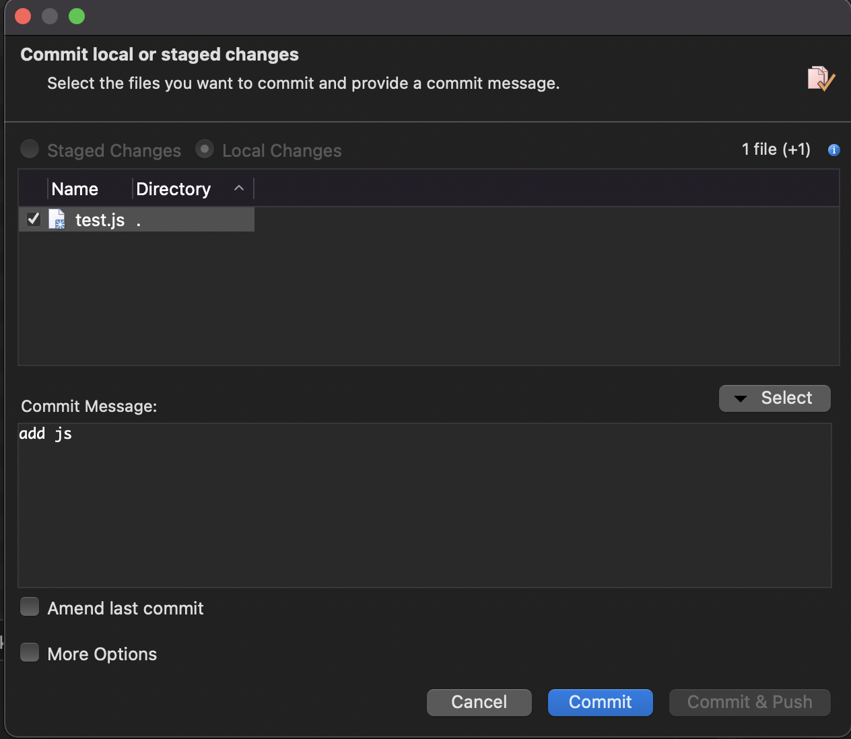
Рисунок 12 – Створення нового коміту у гілці

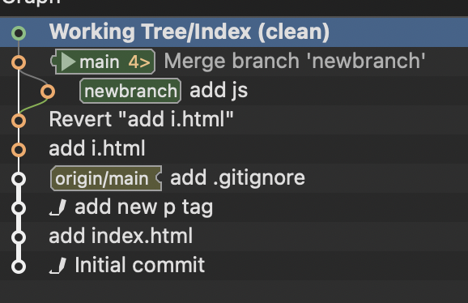
Рисунок 13 – Merge у master гiлку

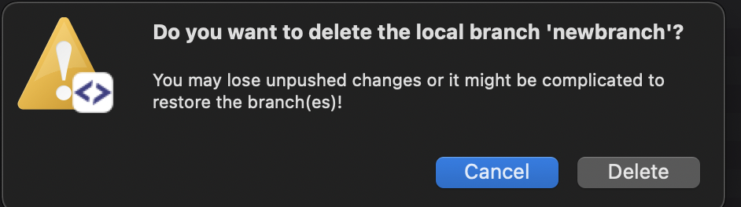
Рисунок 14 – Видалення гілки

Висновок
Перераховані інструменти відмінно вирішують поставлені завдання. З їх допомогою розробники (і не тільки) можуть розпочати спільну роботу над проектами в лічені хвилини, причому з налаштованим робочим проце-сом. Але якщо дотримуватися інших підходів до використання Git, або якщо потрібно більше контролю над тим, що відбувається, рекомендується працювати з командним рядком. У звіті не забудьте привести посилання на репозиторій, який був ви-користаний при виконанні даної практичної роботи.

